Фоторепортаж спортивного праздника, посвященного Дню Победы.
Подготовили и провели:
воспитатели группы № 11
ЧезгановаВ.Б. ,Швецова О.Ю.
Цель: укрепление здоровья детей через эстафеты, спортивные задания.
Программные задачи:
• Создать положительную эмоциональную атмосферу.
• Развивать силу, ловкость, быстроту, координацию движений, выносливость.
• Воспитывать понятие «дисциплина» в военной профессии, взаимовыручка.
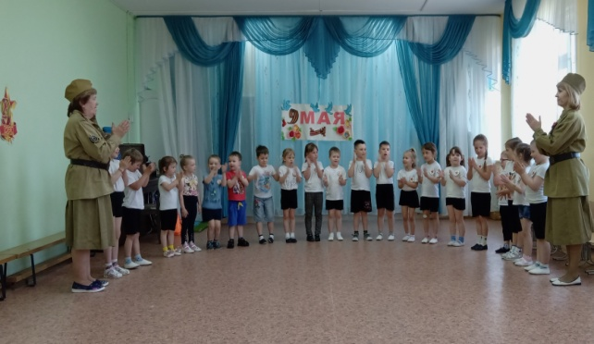 | 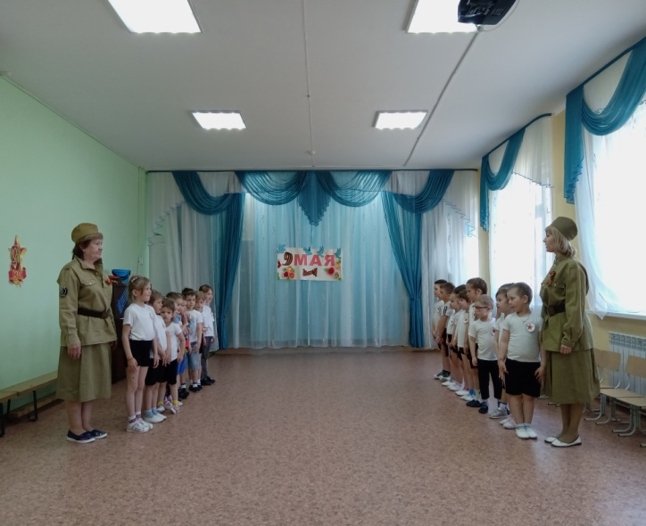
Чтение стихотворения «Что такое День Победы?» | Приветствие команд «Звезда» и «Огонек»
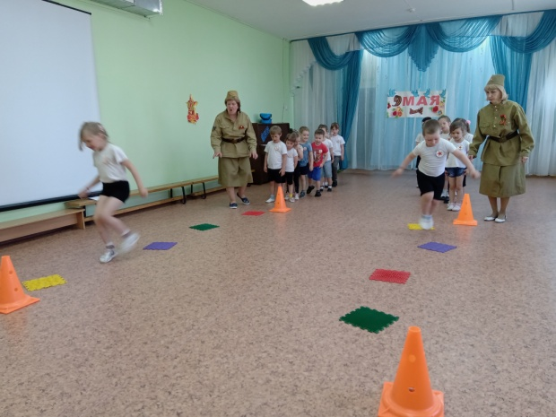 | 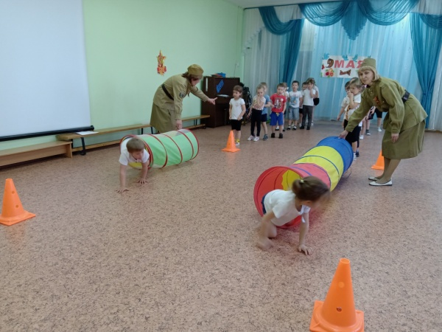
1 задание: Через болото по кочкам | 2 задание : Проход через тоннель
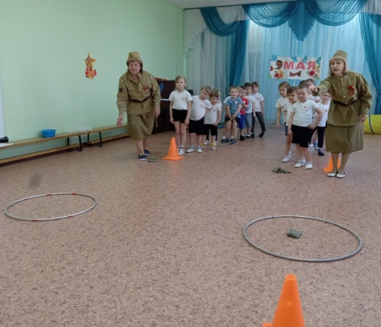 | 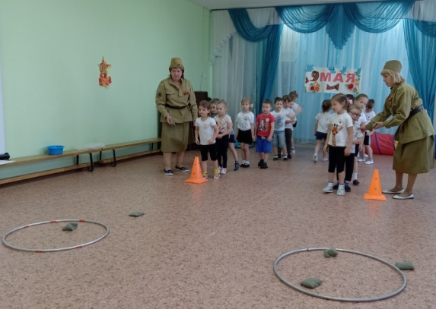
3 задание «Меткий стрелок»
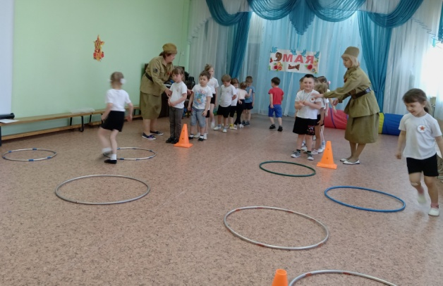 | 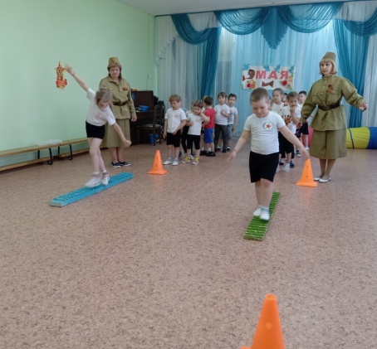
4 задание: «Минное поле» | 5 задание: «Переправа через реку»
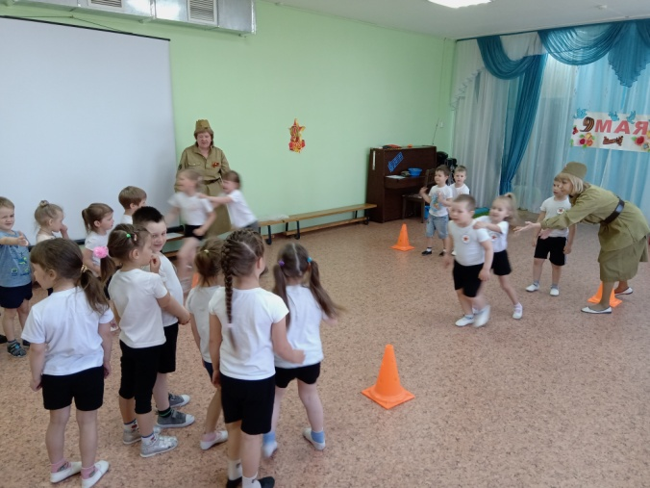 | 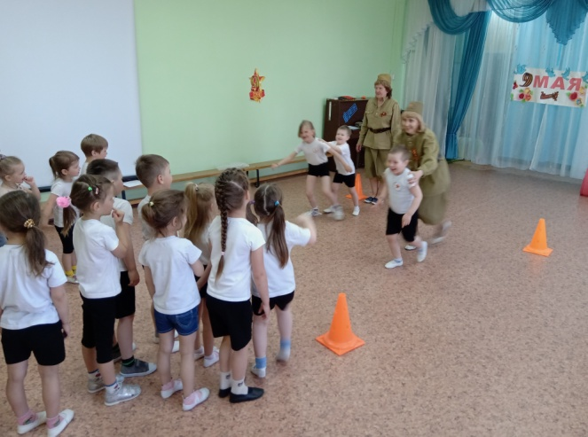
6 задание: «Быстрые лодки» | Переправа командиров на другой берег
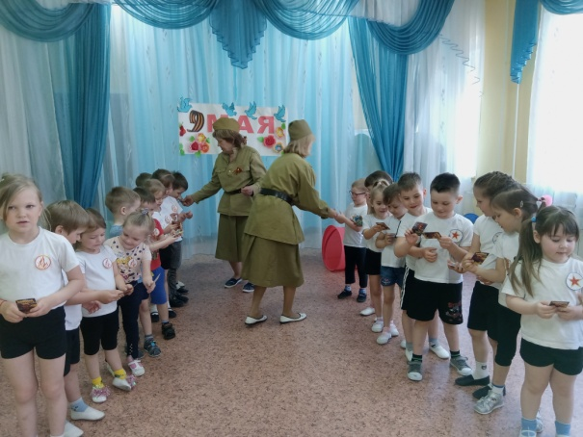 | 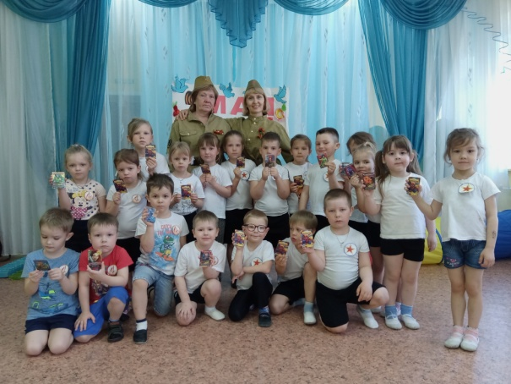
Награждение разведчиков | Фото на память

